|  |  |
| --- | --- |
|  |  |

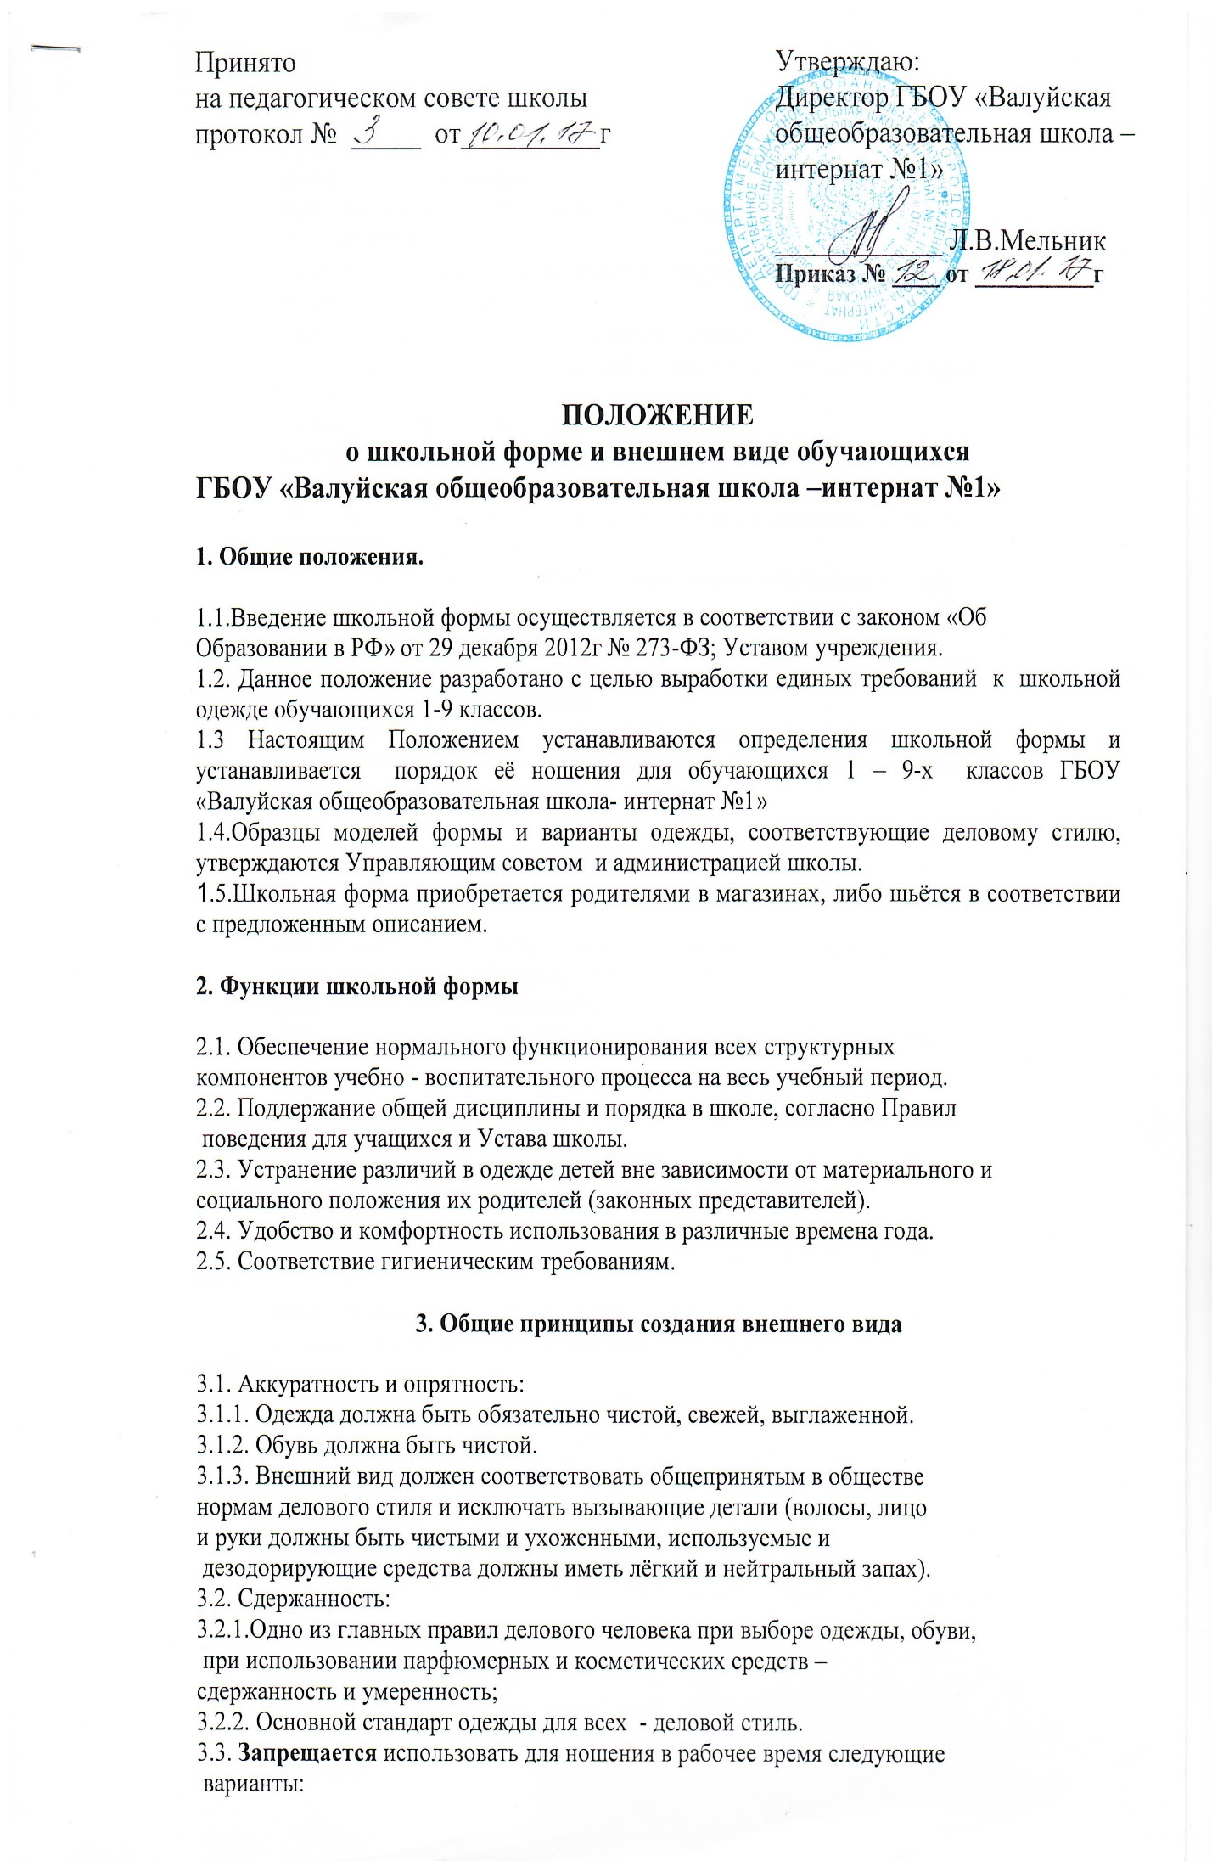

3.3.1. Одежды:

- ярких цветов и оттенков;

- брюк, юбок с заниженной талией и (или) высокими вырезами;

- облегающих брюк;

- одежда с декоративными деталями в виде заплат, с порывами ткани, с

неоднородным окрасом ткани;

- одежды с яркими надписями и изображениями;

- декольтированные платья и блузки (открыт V- образный вырез груди,

заметно нижнее белье и т.п.);

- одежды бельевого стиля;

- атрибутов одежды, закрывающих лицо;

- аксессуаров с символикой асоциальных неформальных молодёжных

объединений, а также пропагандирующих психоактивные вещества и

противоправное поведение;

- религиозной одежды, одежды с религиозными атрибутами и (или)

религиозной символикой;

- головных уборов в помещениях школы;

- спортивная одежда (спортивный костюм или его детали);

- джинсы для девочек и девушек ;

- джинсы для юношей и мальчиков с вызывающими деталями;

- одежда для активного отдыха (шорты, толстовки, майки и футболки с

символикой и т.п.);

- пляжная одежда;

- прозрачные платья, юбки и блузки, в том числе одежда с

прозрачными вставками;

- вечерние туалеты;

- платья, майки и блузки без рукавов (без пиджака или жакета);

- мини-юбки (длина юбки выше 10 см от колена);

- одежда из кожи (кожзаменителя);

- сильно облегающие (обтягивающие) фигуру брюки, платья, юбки.

3.3.2. Обуви:

- спортивная обувь (в том числе для экстремальных видов спорта и

развлечений);

- пляжная обувь (шлёпанцы и тапочки);

- обувь в стиле «кантри» (казаки);

- массивная обувь на толстой платформе;

- вечерние туфли (с бантами, перьями, крупными стразами, яркой

вышивкой, из блестящих тканей и т.п.);

- туфли на чрезмерно высоком каблуке (более 10 см);

- высокие сапоги-ботфорты в сочетании с деловым костюмом;

3.3.3. Волосы:

- длинные волосы у девочек должны быть заплетены в косу,

оформлены в хвост, прибраны заколками;

- мальчики и юноши должны своевременно стричься.

2.3.4. Запрещается:

- окрашивание волос в яркие, неестественные оттенки;

- экстравагантные стрижки и причёски;

- маникюр ярких экстравагантных тонов (синий, зелёный, чёрный и т.п.);

- вечерние варианты макияжа с использованием ярких, насыщенных

цветов;

- ношение пирсинга, татуаж;

- массивные серьги, броши, кулоны, кольца;

- ношение серёг, колец, цепей, браслетов на занятия физической

культурой.

3.3.5. Размер сумок должен быть достаточным для размещения необходимого

количества учебников, тетрадей, школьных принадлежностей и

соответствовать форме одежды.

**4. Примерные требования к школьной форме.**

4.1. Стиль одежды – деловой, классический.

4.2. Школьная форма подразделяется на парадную, повседневную и

спортивную.

4.3. Повседневная школьная одежда обучающихся включает:

**1-9 класс**

4.3.1. для мальчиков– брюки классического покроя, пиджак и жилет серого

цвета, однотонная сорочка сочетающейся цветовой гаммы; аксессуары

(галстук, поясной ремень); возможен трикотажный жилет серого цвета

(или оттенки серого) с рисунком в виде ромбов на полочке .

4.3.2. для девочек – платье коричневого цвета и черный фартук.

4.5. **Парадная школьная одежда** используется обучающимися в дни

проведения праздников и торжественных линеек.

Для мальчиков и юношей парадная школьная одежда состоит из

повседневной школьной одежды (брюки), дополненной белой сорочкой и

жилет.

Для девочек и девушек парадная школьная одежда состоит из

повседневной школьной одежды дополненной белым фартуком

4.6. **Спортивная форма** одежда обучающихся включает футболку с коротким

рукавом или спортивную майку, спортивные трусы (шорты) или

спортивные брюки, спортивный костюм, кеды или кроссовки на белой

подошве.

Форма должна соответствовать погоде и месту проведения

физкультурных занятий.

4.7. Одежда должна быть чистой и выглаженной.

4.8.Педагогический состав работников школы должен показывать пример

своим воспитанникам, выдерживать деловой стиль в своей повседневной

одежде.

**5. Права и обязанности обучающихся.**

5.1. Учащийся имеет право выбирать школьную форму в соответствии с

предложенными.

5.2. Учащийся обязан носить повседневную школьную форму ежедневно.

5.3. Содержать форму в чистоте, относится к ней бережно, помнить, что

внешний вид ученика – это лицо школы.

5.4. Спортивная форма в дни уроков физической культуры приносится

учащимися с собой.

5.5. В дни проведения торжественных линеек, праздников школьники надевают

парадную форму.

5.6. Ученик имеет право самостоятельно подбирать рубашки, блузки,

аксессуары, к школьному костюму в повседневной жизни в соответствии с

требованиями данного Положения..

5.7. Без школьной формы школьники на занятия не допускаются.

* 1. Обучающиеся должны иметь не менее 2 комплектов описанных элементов повседневной формы (не менее 2 брюк, рубашек и т.д.), чтобы иметь возможность своевременно чистить загрязнившиеся вещи.

5.9. Ученики школы обязаны выполнять все пункты данного положения.

**6. Обязанности родителей.**

6.1. Приобрести обучающимся школьную форму, согласно условиям данного

Положения до начала учебного года, и делать это по мере необходимости,

вплоть до окончания обучающимися школы.

6.2. Контролировать внешний вид учащихся перед выходом в школу в строгом

соответствии с требованиями Положения.

6.3. Выполнять все пункты данного Положения.

**7. Меры административного воздействия.**

7.1. Данный локальный акт является приложением к Уставу школы и подлежит

обязательному исполнению учащимися и другими работниками школы.

7.2.Несоблюдение обучающимися данного Положения является нарушением

Устава школы и Правил поведения для учащихся в школе.

7.3. О случае явки учащихся без школьной формы и нарушением данного

положения родители должны быть поставлены в известность классным

руководителем в течение учебного дня.

7.4. За нарушение данного Положения Устава школы учащиеся могут быть

подвергнуты дисциплинарной ответственности и общественному порицанию.